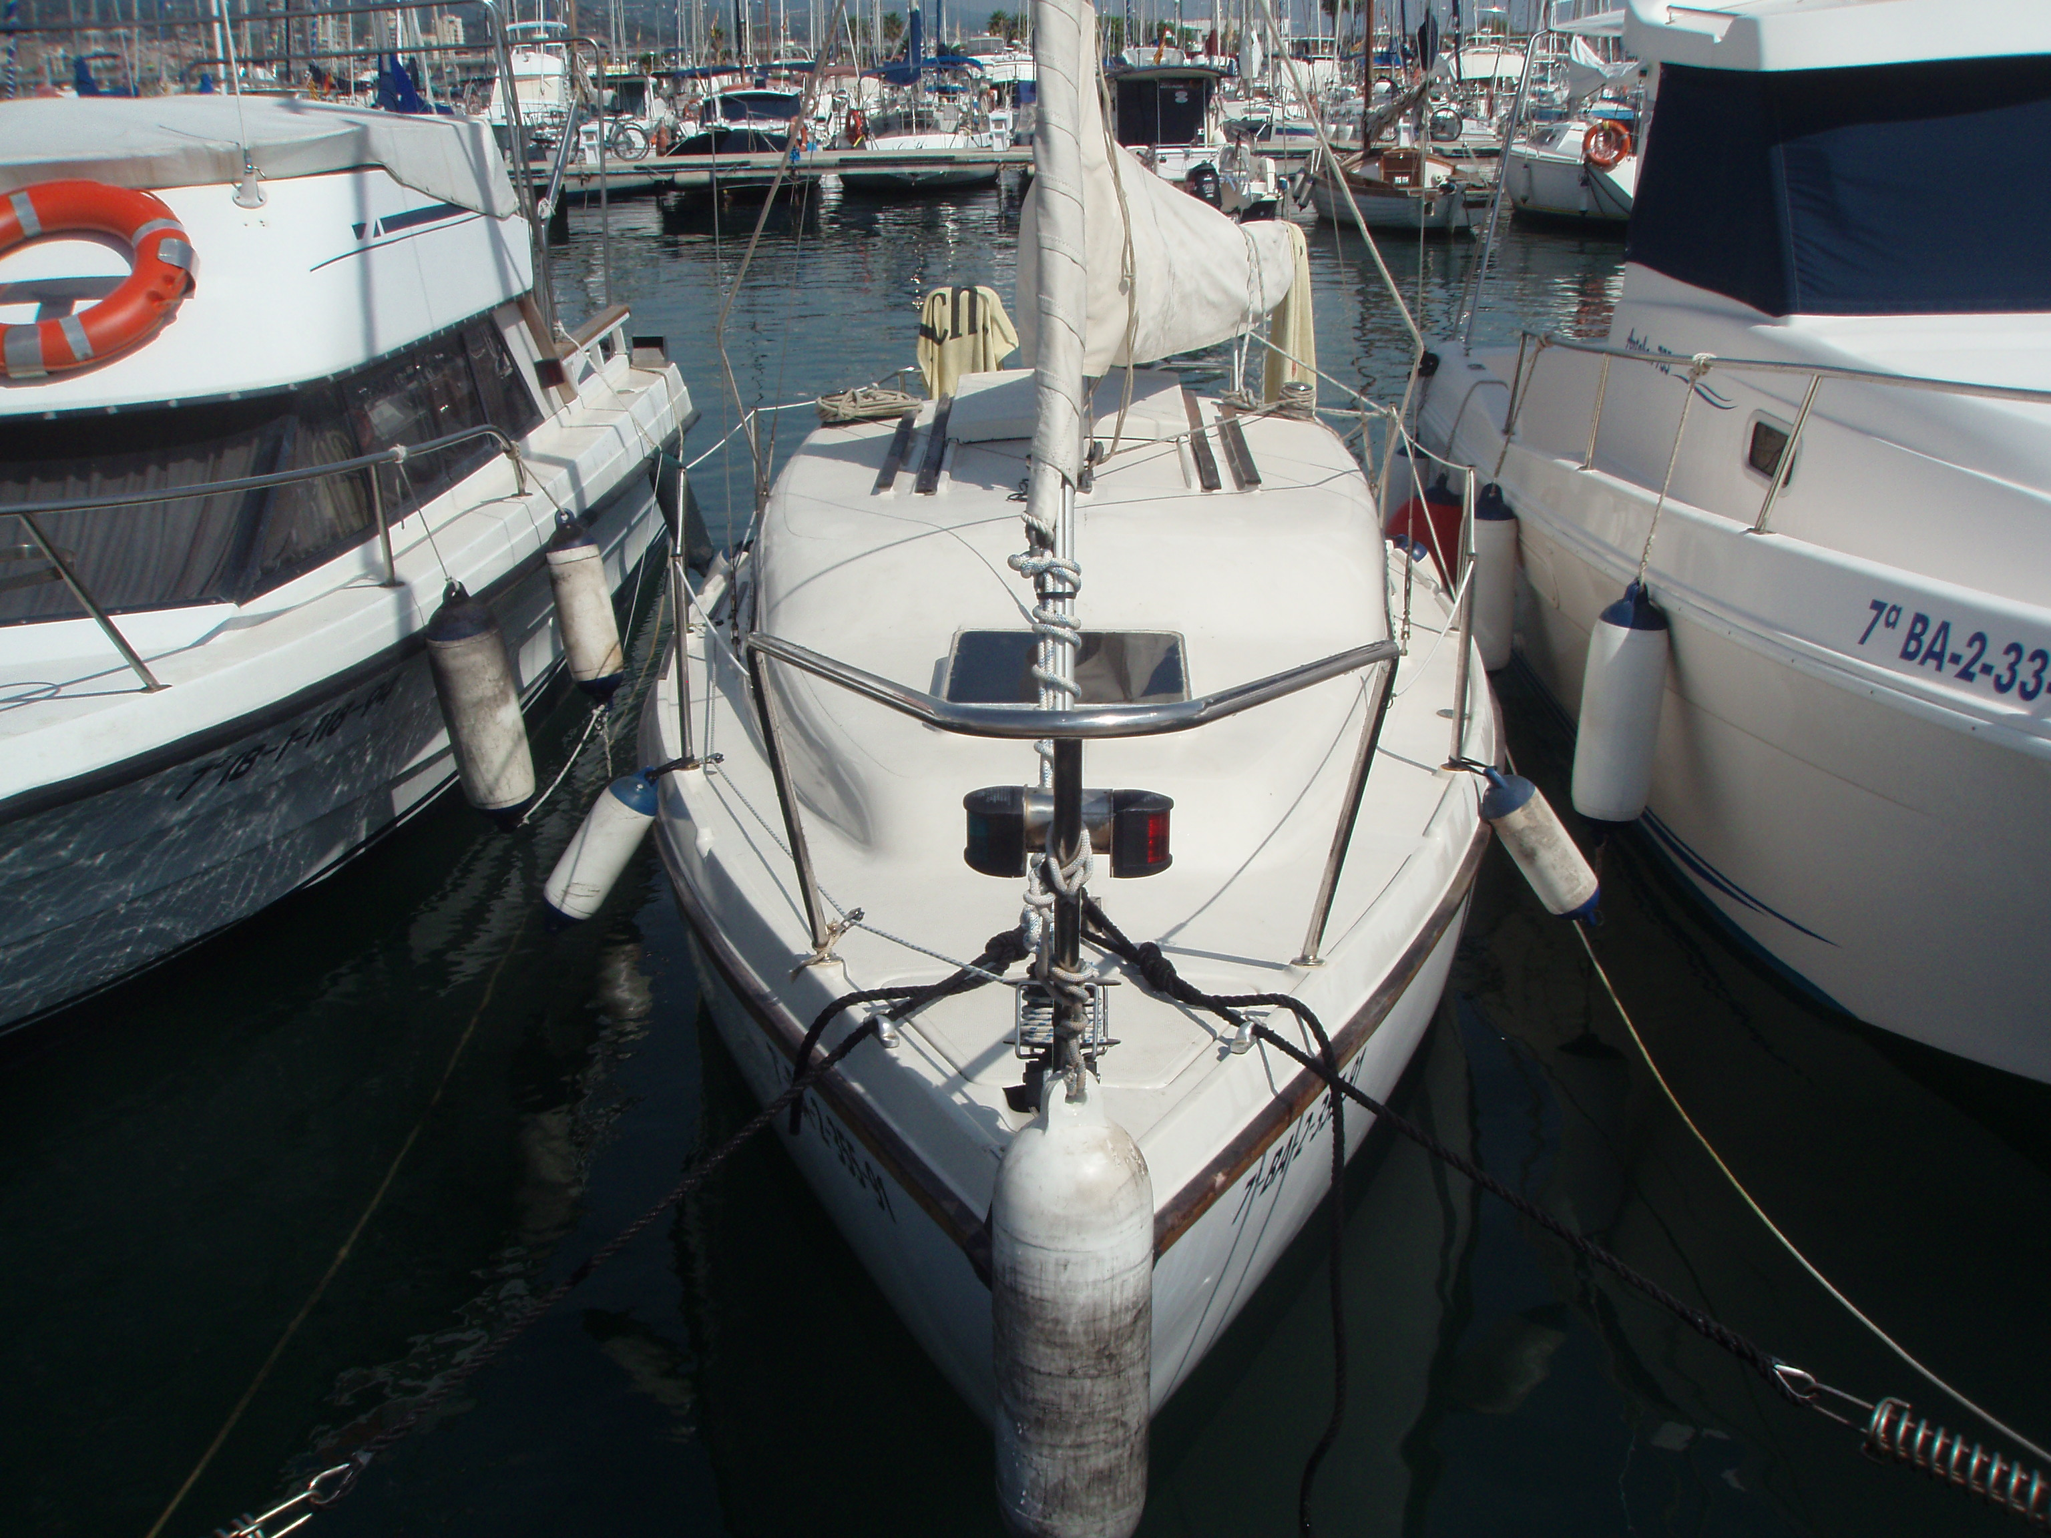
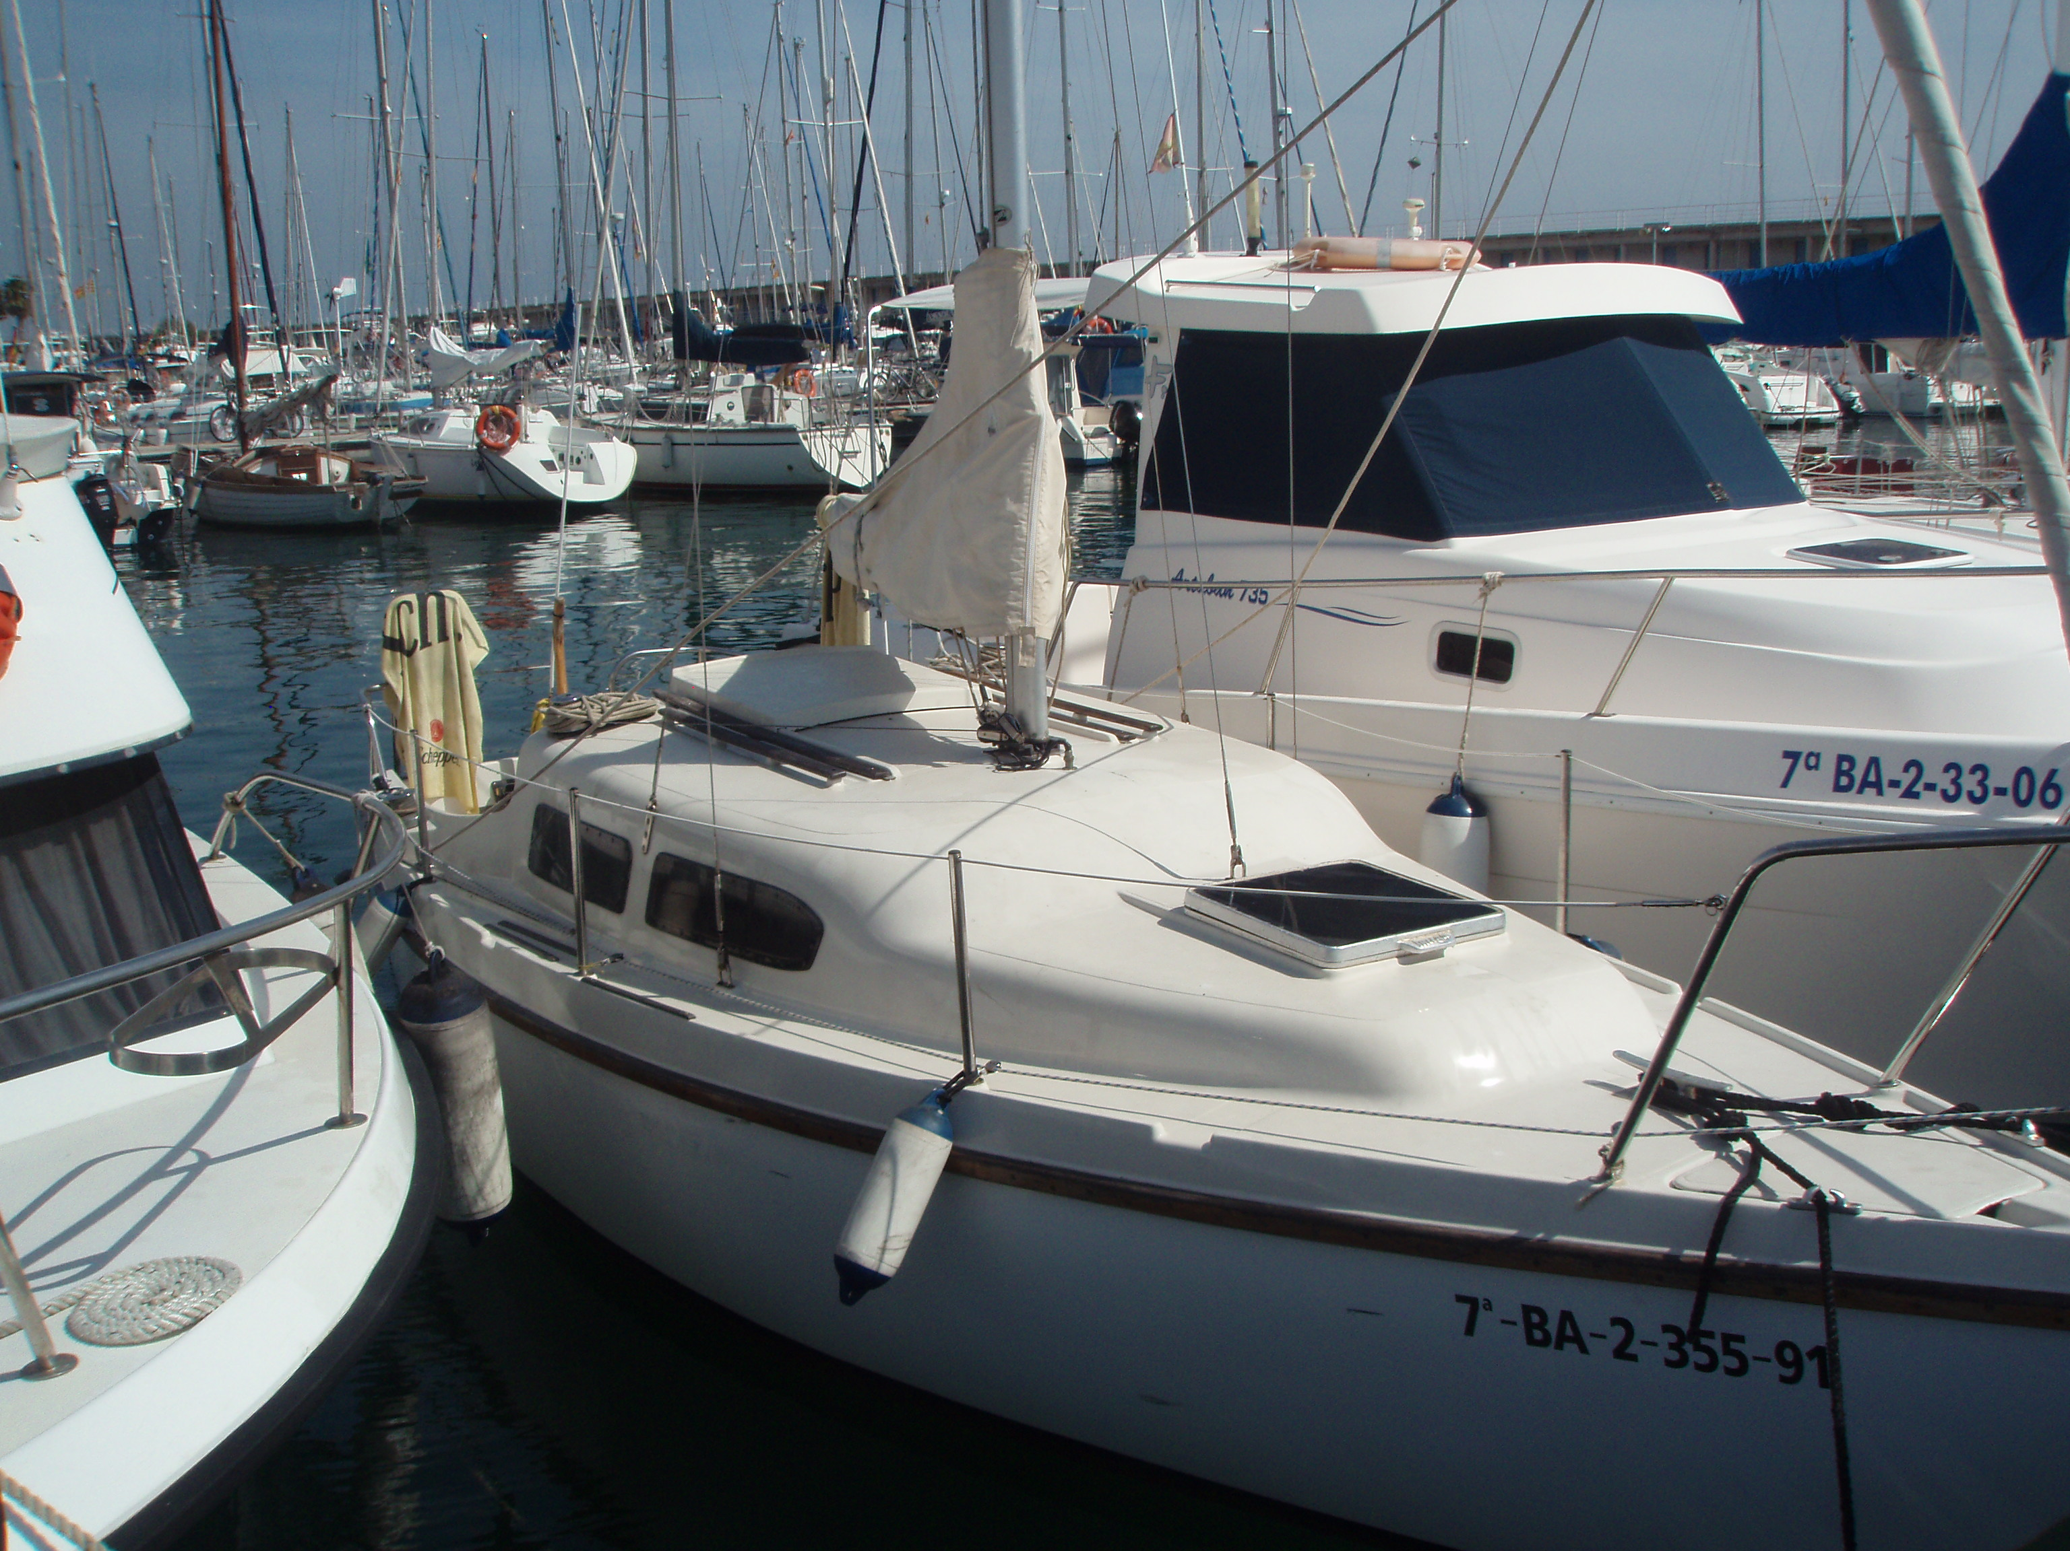

TELEFONO 669611612

VELERO PUMA 23 MONOCASCO
DE FIBRA CON CAMAROTE DIAFONO CON PICA Y FOGON
ESLORA 6.67m
MANGA 2.22m
PUNTAL 1.40m
MOTOR SOLER DIESEL MINI POTENCIA 10.00Cv .SISTEMA INTRABORDA
VELAS EN PERFECTO ESTADO
CON ENRROLLABLE EN GENOVA
EXTRAS
PILOTO AUTOMATICO.SONDA.
EMISORA.GPS.
TITULO NAVEGACION BASICA
PRECIO 8.000 Euros

AMARRE EN PUERTO MATARO

se vende

VENDO VELERO

PUMA 23 MONO CASCO DE FIBRA CON
CAMAROTE DIAFONO.
ESLORA 6.67m
MANGA 2.22m
PUNTAL 1.40m
MOTOR SOLER DIESEL MINI 10.00 CV
SISTEMA INTRABORDA.
CERTIFICADO DE NAVEGAR ANPLIADO
A CINCO MILLAS CON SOLO TITULIN
DE NAVEGACION BASICA.

EXTRAS
PILOTO AUTOMATICO
SONDA
EMISORA

VELAS EN PERFECTO ESTADO GENOVA
CON ENRROLLADOR.

PRECIO 8.000 Euros

AMARRE EN PUERTO MATARO

